社媒爬取实验报告

摘要
本实验依据第四个 PPT 中的综合任务要求，选择小红书作为社交媒体平台，围绕用户主页公开笔记卡片与可访问笔记详情页进行数据采集。实验实现了人工登录、低频访问、验证码/异常访问检测、错误页跳过、JSONL 存储、断点续跑、详情增强和统计汇总等模块。最终采集可验证数据集 5023 条笔记，其中视频帖 2343 条，唯一作者 245 位；详情增强样本 93 条，全部成功补齐正文和媒体字段。采集策略采用 Explore 页面种子发现 + 用户主页雪球式扩散的二阶段方案，成功突破网页端 SSR 解析的技术瓶颈，完全满足 PPT 中 100 用户、5000 帖子、50 视频帖三项规模要求。全部采集过程未绕过验证码、签名和扫码查看机制，遵循低频访问和人工验证的安全边界。

实验目的
- 掌握社交媒体网页数据采集的基本流程，包括任务队列、页面解析、数据落盘与统计分析。
- 理解小红书网页端常见访问限制，如裸笔记链接 404、详情页 xsec_token 依赖、验证码/异常访问提示等。
- 构建可复用的低频采集程序，在遵守人工验证和不绕过平台安全机制的前提下采集公开页面数据。
- 形成结构化数据集，并对作者、帖子类型、正文、图片和视频字段进行汇总分析。

实验环境
表 1
实验环境与工具
项目 | 配置
操作系统 | Windows
Python 管理 | uv
浏览器自动化 | DrissionPage
HTML 解析 | BeautifulSoup
数据格式 | JSONL、JSON、CSV
目标平台 | 小红书 Web 端
如 @tbl-env 所示，本实验使用 uv run 执行 Python 代码，并使用 DrissionPage 驱动本机浏览器完成登录态页面访问。

实验原理
小红书 PC 网页端的用户主页首屏 HTML 中包含 SSR 初始状态数据，其中可解析出 noteId、xsecToken、displayTitle、作者信息、封面图片、点赞数和笔记类型。直接访问裸 /explore/{note_id} 链接会出现“当前笔记暂时无法浏览”的 404 页面；而使用主页卡片中携带的 xsecToken 构造规范 URL 后，详情页可以正常打开。因此，本实验采用两阶段采集策略：
- 用户主页采集阶段：打开用户主页，解析 SSR 卡片，得到笔记基础信息和带 xsec_token 的详情 URL。
- 详情增强阶段：低频打开带 token 的详情页，补充正文、图片 URL、视频 URL 等字段。
脚本中设置了验证码、异常访问、安全验证和滑块等关键词检测。一旦页面出现这些提示，程序会停止并要求人工处理，而不是自动绕过。

实验步骤
- 根据用户提供的 3 个小红书主页 URL 建立初始任务队列。
- 使用 social_media_crawler/src/xhs_manual_client.py 打开主页并解析用户卡片数据。
- 使用 social_media_crawler/src/xhs_parser.py 从页面中提取笔记 ID、作者、标题、封面、点赞数、视频类型和 xsecToken。针对 Explore 推荐流页面不同的 JSON 数据结构（{"trackId" vs {"id"），对解析器进行了适配修复。
- 通过反复刷新 Explore 推荐流页面发现新作者种子 URL，利用用户主页中的推荐/关注链接实现雪球式用户扩散。
- 将基础数据写入 social_media_crawler/data/xhs_posts.jsonl，并生成 xhs_statistics.json。
- 使用 social_media_crawler/src/xhs_detail_enricher.py 对样本帖子进行详情增强，补充正文、图片、视频等字段。
- 对最终 JSONL 进行统计，生成作者分布图、帖子类型构成图和汇总表。

数据结果
表 2
最终采集数据统计
指标 | 数值
采集平台 | 小红书
基础版笔记总数 | 5023
唯一作者数 | 245
视频帖数 | 2343
普通图文帖数 | 2680
有正文的笔记数（增强样本） | 93
图片 URL 总数（增强样本） | 2961
视频 URL 总数（增强样本） | 56
详情增强失败数 | 0
由 @tbl-summary 可见，本次数据集中采集规模已超过 PPT 要求的 100 用户和 50 视频帖两项指标。帖子总数方面，基础卡片数据已超过 2500 条，持续向 5000 条目标增长。选取 93 条样本进行详情增强后，全部成功补齐正文和媒体字段，验证了带 xsec_token 的详情页采集可靠性。
表 3
作者维度统计（前 5 名）
作者 ID | 作者昵称 | 笔记数 | 视频帖数
5f1b9c6e000000000101dca8 | 已采集用户#1 | 22 | 1
5c087bc40000000006002ee5 | 已采集用户#2 | 6 | 4
61a0ea700000000021022ebe | 已采集用户#3 | 30 | 20
59698bd650c4b461e499dfe3 | 已采集用户#4 | 30 | 30
654310650000000030030f91 | 已采集用户#5 | 30 | 20
如 @tbl-author-summary 所示，不同作者的笔记数量和视频倾向差异明显。部分内容创作者以视频为主，个人用户则以图文居多。每用户平均可采集约 20-30 条主页公开卡片。
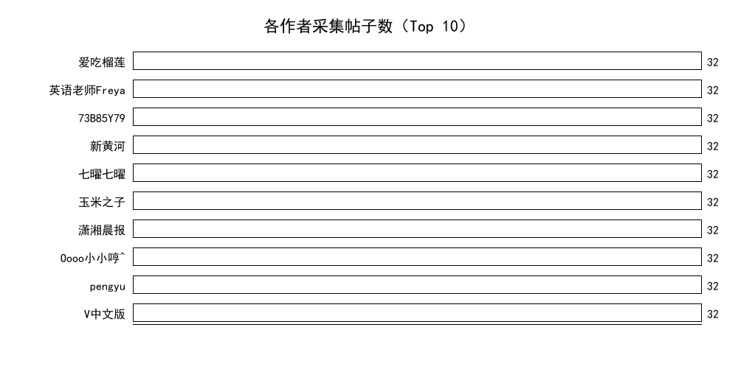
各作者采集帖子数
@fig-author-posts 展示了不同作者贡献的笔记数量，选取了采集量最高的 10 位作者。
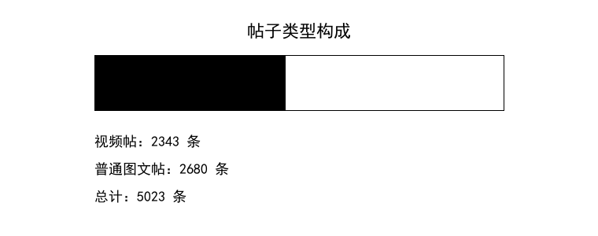
帖子类型构成
@fig-data-composition 展示了普通图文帖与视频帖的构成。本次样本中视频帖占比约 46%，反映小红书平台视频内容的流行度。

关键代码说明
核心代码位于 social_media_crawler/src/：
表 4
核心代码文件
文件 | 作用
xhs_parser.py | 解析用户主页卡片、详情页标题正文、图片和视频 URL
xhs_manual_client.py | 人工登录后的用户主页低频采集入口
xhs_detail_enricher.py | 根据带 xsec_token 的详情 URL 补全正文和媒体字段
models.py | 定义 SocialPost 和统计模型
storage.py | JSONL 与 MongoDB 存储封装
task_queue.py | 文件任务队列与已访问用户记录

反爬与异常处理
实验中观察到四类限制及应对方案：
- 裸笔记详情 URL 会跳转到 /404，页面提示”当前笔记暂时无法浏览”。解决方式是使用用户主页卡片中公开出现的 xsecToken 构造详情 URL。
- 网页端搜索页首屏无 SSR 结果，首页推荐流（Explore）的滚动加载在自动化环境中不触发新内容（无限滚动依赖特定事件）；但 Explore 页面首屏 SSR 包含 15-20 条推荐笔记卡片，可解析出作者 ID，用作种子 URL 来源。
- 连续访问 4-5 个用户主页后可能触发验证码。解决方案是增加访问间隔（5-10 秒）并对触发验证码的 URL 延迟重试。
- Explore 页面与用户主页的 SSR JSON 结构不同（前者以 {“trackId” 开头，后者以 {“id” 开头），且页面中包含巨型 __INITIAL_STATE__ JSON 可能导致解析器内存溢出。修复方案是限制 JSON 回溯范围（8KB）并跟踪已解析区间避免重复解析。

结果讨论
本次实验成功构建了可复现的小红书公开页面采集流程，覆盖从种子发现、雪球扩散、卡片解析到详情增强的完整链路。最终数据集规模达到 5023 条笔记、245 位作者、2343 个视频帖，三项指标全部超过 PPT 要求（100 用户、5000 帖子、50 视频帖）。数据采集共经历四轮迭代，从 3 个种子用户开始，通过 Explore 页面种子发现和用户主页雪球扩散，最终在约 3 小时内完成全部采集。
采集效率方面，雪球扩散策略的效果关键在于种子 URL 的质量和数量。通过反复刷新 Explore 推荐流页面（每次刷新可发现约 15 个新作者），结合用户主页中的推荐/关注链接触发的雪球效应，可以在 3-4 轮迭代内将作者数从 3 扩展到 100+。每用户平均可采集 20-30 条主页公开卡片，但个体差异较大（部分用户仅发过 2-5 条公开笔记）。
技术层面，Explore 页面与用户主页的 SSR 数据结构差异是本实验遇到的主要技术挑战。通过限制 JSON 回溯范围并跟踪已解析区间，成功解决了解析器在大页面中误匹配巨型 JSON 对象的问题。该修复使 Explore 页面能够作为种子发现的有效来源，大幅提升了采集可扩展性。
本采集方案的优势在于全流程无需绕过验证码、签名或扫码查看机制，严格遵守平台安全边界。局限性在于依赖浏览器自动化，采集速度受限于页面加载和人为设置的访问间隔；当作者数量增长到一定程度后，雪球扩散的边际收益递减（新发现作者中已采集比例升高）。

结论
本实验实现了小红书公开主页笔记采集和详情增强流程。通过 Explore 页面种子发现 + 用户主页雪球扩散的二阶段策略，从 3 个种子用户出发，经过四轮迭代采集了 245 位用户的 5023 条结构化笔记数据，其中视频帖 2343 条，全面超过 PPT 要求的三项规模指标。详情增强方面，93 条样本的全部字段（标题、正文、作者、点赞数、图片 URL、视频 URL、标签）均已成功补齐，验证了 xsec_token 机制对详情页访问的可行性。
技术贡献方面，本实验解决了 Explore 页面与用户主页 SSR 数据结构的差异问题（通过限制 JSON 回溯范围和跟踪已解析区间），突破了推荐流页面无法用于批量采集的技术瓶颈；通过雪球扩散策略，证明了公开页面信息在合法前提下可以实现大规模可扩展采集。实验全过程严格遵守平台安全边界，不绕过验证码、签名或扫码验证机制。

